

Semana 5

Modelamiento de Bases de Datos (PRY2204)

Formato de respuesta

| **Nombre estudiante:** Lilian Zapata |  |
| --- | --- |
| **Asignatura:** Modelamiento de base de Datos | **Carrera:** Desarrollo de aplicaciones |
| **Profesor:** Armando Romero | **Fecha:** 25-01-2025 |

# Descripción de la actividad

En esta quinta semana, realizarás una actividad sumativa de manera individual con encargo llamada "Transformando el MER en Modelo Relacional", en donde deberás dar solución al caso planteado desarrollando un Modelo Entidad-Relación Extendido (MER-E) Normalizado, el que deberás transformar a modelo relacional. Además, deberás analizar y determinar los tipos de datos más adecuados para cada atributo, así como su dominio.

## Instrucciones específicas

Para realizar la actividad sumativa de la semana, a continuación, se presenta el caso que debes analizar en detalle:

### Contexto caso: Retail Solari S.A

Solari S.A. es una empresa argentina dedicada a la comercialización de productos de consumo esencial, con el propósito de satisfacer las necesidades de consumidores individuales. Hace seis años se instala la compañía en Chile y actualmente ofrece una amplia variedad de productos, que abarcan diferentes marcas y modelos, los cuales se agrupan en diversas categorías. Los productos se adquieren de varios proveedores y se distribuyen a través de sucursales ubicadas en cincuenta comunas a lo largo del país.

Los productos que comercializa la empresa provienen de varios proveedores nacionales e internacionales, lo que le permite diversificar su oferta y adaptarse a las demandas del mercado local. A través de una red de distribución que incluye sucursales en cincuenta comunas de todo Chile, Solari garantiza que sus productos lleguen de manera eficiente a sus consumidores. Este modelo de distribución le permite cubrir una extensa área geográfica, asegurando su presencia tanto en grandes ciudades como en localidades más pequeñas, lo que facilita el acceso de los consumidores a productos esenciales en diferentes partes del país.

En resumen, Solari S.A. es una empresa que, con su modelo de negocio enfocado en la variedad y accesibilidad de productos de consumo básico, ha logrado establecer una sólida presencia en Chile, beneficiando a los consumidores de diferentes sectores socioeconómicos y contribuyendo al desarrollo del comercio minorista en la región.

Hace algunos años, se intentó desarrollar una base de datos relacional para almacenar y gestionar toda la operación de la empresa. Sin embargo, debido a las constantes reestructuraciones en el área de informática, el diseño e implementación de la base de datos no se completó, quedando únicamente un modelo conceptual incompleto, sin normalizar y con varias omisiones lógicas.

En consecuencia, en esta fase del desarrollo es necesario generar el Modelo Relacional Normalizado a partir del Modelo Entidad Relación (MER) conceptual no normalizado (ver imagen1) que quedó como evidencia del trabajo anterior.

Como primer paso, se debe modificar el MER presentado en la imagen1 y convertirlo en un Modelo Entidad Relación-Extendido (MER-E) Normalizado, aplicando las tres primeras formas normales, tal como se abordó en las experiencias anteriores. Luego, será necesario aplicar las reglas de transformación pertinentes para generar las tablas, llaves primarias, llaves foráneas, las restricciones y todas relaciones del modelo relacional (M.R), y finalmente deberás generar el Script DDL con la creación de las tablas del modelo físico.

**Figura 1**

*Modelo MER incompleto que se debe normalizar y convertir a MR*

*Nota.*En la figura se presenta un modelo de datos que ilustra las relaciones entre varias entidades: PRODUCTO, PROVEEDOR, COMUNA, SUCURSAL, CLIENTE y BOLETA_VENTA. Oracle. (s.f.). *Oracle SQL Developer Data Modeler* [Software]. <https://www.oracle.com/cl/database/sqldeveloper/technologies/sql-data-modeler/>

### Reglas de Negocio:

* La empresa tiene sucursales en 50 de las 346 comunas del país, y una comuna podría tener más de una sucursal.
* Cada sucursal debe transferir su identificación a los productos que vende.
* Existen del orden de 9000 productos distintos a la venta.
* Hay proveedores que en su mayoría son empresas, pero también pueden ser personas naturales con nombres y apellidos, por lo tanto, debes usar un discriminador para registrar el tipo de proveedor.
* Algunas empresas proveedoras tienen sitio web.
* Cada modelo de producto pertenece a una única marca de producto, y se sabe que una marca identifica a todos sus modelos, porque son propios. Además, considera que existen del orden de 1000 marcas distintas. Y que puede haber cientos de modelos para cada marca, por lo tanto, el identificador de un modelo está compuesto además por la marca que lo fabrica.
* Se debe considerar que hay productos de ciertas categorías que no vencen, y que no necesariamente se dispone en bodega de productos de todas las categorías definidas.
* Cuando un cliente adquiere una cierta cantidad de productos se le entrega una boleta de venta, y para cada venta se necesita registrar la cantidad de productos vendidos, la fecha de la venta y el monto total de la venta. Revisa la siguiente imagen.

(num boleta, precio unitario, nombre cliente)

**Figura 2**

*Vista de usuario*

*Nota.* En la figura se muestra un formato de boleta simplificado que incluye datos clave para registrar una transacción comercial.

## Instrucciones de entrega

**Paso 1:** Para llevar a cabo este proceso, tendrás que utilizar la herramienta Oracle SQL Data Modeler, disponible de descarga a través del siguiente enlace:

[https://www.oracle.com/database/sqldeveloper/technologies/sql-data-modeler/download/](https://www.oracle.com/database/sqldeveloper/technologies/sql-data-modeler/download/%E2%80%AF)

Cuando tengas lista tu solución, deberás adjuntar en este documento 3 capturas de:

1. Modelo Entidad-Relación-Extendido (MER-E) Normalizado solicitado en notación Barker.
2. Modelo Relacional (MR) Normalizado.
3. Script DDL generado con la herramienta Oracle Data Modeler.

**Ejemplos:**

|  |  |  |
| --- | --- | --- |
| **Modelo MER-E Normalizado en notación Barker** | **Modelo Relacional Normalizado** | **Script DDL** |
|  |  |  |

Adjunta tus evidencias en esta parte:

**Modelo Entidad Relación-Extendido Normalizado (MER-E) en notación Barker:**

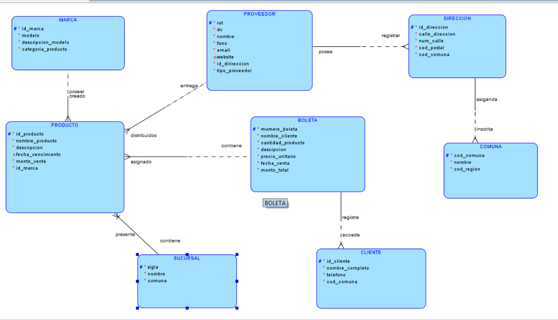

**Modelo Relacional (MR) Normalizado:**

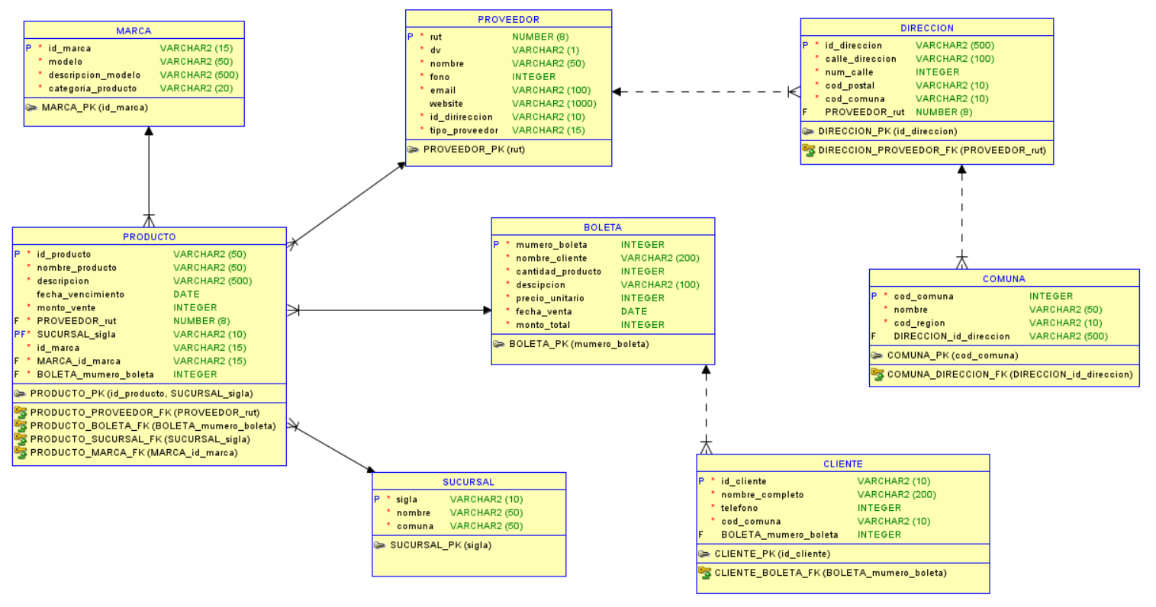

**Script obtenido con la herramienta, a partir de tu Modelo Relacional**

|  |
| --- |
| **CREATE TABLE BOLETA**  **(**  **mumero_boleta INTEGER NOT NULL ,**  **nombre_cliente VARCHAR2 (200) NOT NULL ,**  **cantidad_producto INTEGER NOT NULL ,**  **descipcion VARCHAR2 (100) NOT NULL ,**  **precio_unitario INTEGER NOT NULL ,**  **fecha_venta DATE NOT NULL ,**  **monto_total INTEGER NOT NULL**  **)**  **;**  **ALTER TABLE BOLETA**  **ADD CONSTRAINT BOLETA_PK PRIMARY KEY ( mumero_boleta ) ;**  **CREATE TABLE CLIENTE**  **(**  **id_cliente VARCHAR2 (10) NOT NULL ,**  **nombre_completo VARCHAR2 (200) NOT NULL ,**  **telefono INTEGER NOT NULL ,**  **cod_comuna VARCHAR2 (10) NOT NULL ,**  **BOLETA_mumero_boleta INTEGER**  **)**  **;**  **ALTER TABLE CLIENTE**  **ADD CONSTRAINT CLIENTE_PK PRIMARY KEY ( id_cliente ) ;**  **CREATE TABLE COMUNA**  **(**  **cod_comuna INTEGER NOT NULL ,**  **nombre VARCHAR2 (50) NOT NULL ,**  **cod_region VARCHAR2 (10) NOT NULL ,**  **DIRECCION_id_direccion VARCHAR2 (500)**  **)**  **;**  **ALTER TABLE COMUNA**  **ADD CONSTRAINT COMUNA_PK PRIMARY KEY ( cod_comuna ) ;**  **CREATE TABLE DIRECCION**  **(**  **id_direccion VARCHAR2 (500) NOT NULL ,**  **calle_direccion VARCHAR2 (100) NOT NULL ,**  **num_calle INTEGER NOT NULL ,**  **cod_postal VARCHAR2 (10) NOT NULL ,**  **cod_comuna VARCHAR2 (10) NOT NULL ,**  **PROVEEDOR_rut NUMBER (8)**  **)**  **;**  **ALTER TABLE DIRECCION**  **ADD CONSTRAINT DIRECCION_PK PRIMARY KEY ( id_direccion ) ;**  **CREATE TABLE MARCA**  **(**  **id_marca VARCHAR2 (15) NOT NULL ,**  **modelo VARCHAR2 (50) NOT NULL ,**  **descripcion_modelo VARCHAR2 (500) NOT NULL ,**  **categoria_producto VARCHAR2 (20) NOT NULL**  **)**  **;**  **ALTER TABLE MARCA**  **ADD CONSTRAINT MARCA_PK PRIMARY KEY ( id_marca ) ;**  **CREATE TABLE PRODUCTO**  **(**  **id_producto VARCHAR2 (50) NOT NULL ,**  **nombre_producto VARCHAR2 (50) NOT NULL ,**  **descripcion VARCHAR2 (500) NOT NULL ,**  **fecha_vencimiento DATE ,**  **monto_vente INTEGER NOT NULL ,**  **PROVEEDOR_rut NUMBER (8) NOT NULL ,**  **SUCURSAL_sigla VARCHAR2 (10) NOT NULL ,**  **id_marca VARCHAR2 (15) NOT NULL ,**  **MARCA_id_marca VARCHAR2 (15) NOT NULL ,**  **BOLETA_mumero_boleta INTEGER NOT NULL**  **)**  **;**  **ALTER TABLE PRODUCTO**  **ADD CONSTRAINT PRODUCTO_PK PRIMARY KEY ( id_producto, SUCURSAL_sigla ) ;**  **CREATE TABLE PROVEEDOR**  **(**  **rut NUMBER (8) NOT NULL ,**  **dv VARCHAR2 (1) NOT NULL ,**  **nombre VARCHAR2 (50) NOT NULL ,**  **fono INTEGER NOT NULL ,**  **email VARCHAR2 (100) NOT NULL ,**  **website VARCHAR2 (1000) ,**  **id_dirireccion VARCHAR2 (10) NOT NULL ,**  **tipo_proveedor VARCHAR2 (15) NOT NULL**  **)**  **;**  **ALTER TABLE PROVEEDOR**  **ADD CONSTRAINT PROVEEDOR_PK PRIMARY KEY ( rut ) ;**  **CREATE TABLE SUCURSAL**  **(**  **sigla VARCHAR2 (10) NOT NULL ,**  **nombre VARCHAR2 (50) NOT NULL ,**  **comuna VARCHAR2 (50) NOT NULL**  **)**  **;**  **ALTER TABLE SUCURSAL**  **ADD CONSTRAINT SUCURSAL_PK PRIMARY KEY ( sigla ) ;**  **ALTER TABLE CLIENTE**  **ADD CONSTRAINT CLIENTE_BOLETA_FK FOREIGN KEY**  **(**  **BOLETA_mumero_boleta**  **)**  **REFERENCES BOLETA**  **(**  **mumero_boleta**  **)**  **;**  **ALTER TABLE COMUNA**  **ADD CONSTRAINT COMUNA_DIRECCION_FK FOREIGN KEY**  **(**  **DIRECCION_id_direccion**  **)**  **REFERENCES DIRECCION**  **(**  **id_direccion**  **)**  **;**  **ALTER TABLE DIRECCION**  **ADD CONSTRAINT DIRECCION_PROVEEDOR_FK FOREIGN KEY**  **(**  **PROVEEDOR_rut**  **)**  **REFERENCES PROVEEDOR**  **(**  **rut**  **)**  **;**  **ALTER TABLE PRODUCTO**  **ADD CONSTRAINT PRODUCTO_BOLETA_FK FOREIGN KEY**  **(**  **BOLETA_mumero_boleta**  **)**  **REFERENCES BOLETA**  **(**  **mumero_boleta**  **)**  **;**  **ALTER TABLE PRODUCTO**  **ADD CONSTRAINT PRODUCTO_MARCA_FK FOREIGN KEY**  **(**  **MARCA_id_marca**  **)**  **REFERENCES MARCA**  **(**  **id_marca**  **)**  **;**  **ALTER TABLE PRODUCTO**  **ADD CONSTRAINT PRODUCTO_PROVEEDOR_FK FOREIGN KEY**  **(**  **PROVEEDOR_rut**  **)**  **REFERENCES PROVEEDOR**  **(**  **rut**  **)**  **;**  **ALTER TABLE PRODUCTO**  **ADD CONSTRAINT PRODUCTO_SUCURSAL_FK FOREIGN KEY**  **(**  **SUCURSAL_sigla**  **)**  **REFERENCES SUCURSAL**  **(**  **sigla**  **)**  **;** |

**Paso 2:**

Además, tendrás que descargar el resultado y generar un archivo DMD y una subcarpeta. Para ello, tendrás que hacer clic en la opción “Guardar como” del menú “Archivo”, lo que desplegará el submenú que se ilustra en la siguiente imagen:

**Figura 3**

*Cómo guardar Diseño en un archivo .dmd*

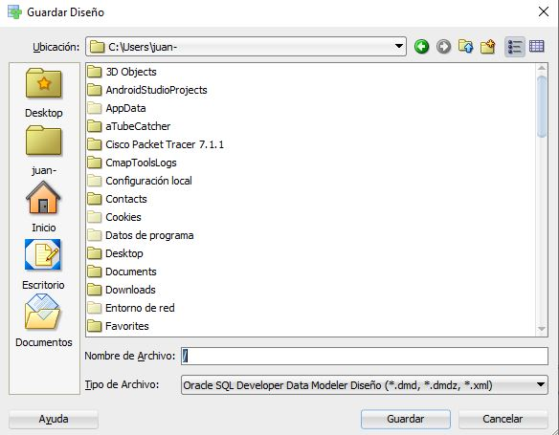  
*Nota.* Ejemplo de diseño guardado como archivo .dmd con sus respectivas subcarpetas. Oracle. (s.f.). *Oracle SQL Developer Data Modeler* [Software]. Oracle. <https://www.oracle.com/cl/database/sqldeveloper/technologies/sql-data-modeler/>

**Figura 4**

*Ejemplo de archivos de diseño generado con SQL Developer Data Modeler*

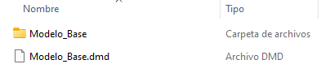

**Figura 5**

*Contenido estándar de la subcarpeta generada del ejemplo (Modelo_Base)*

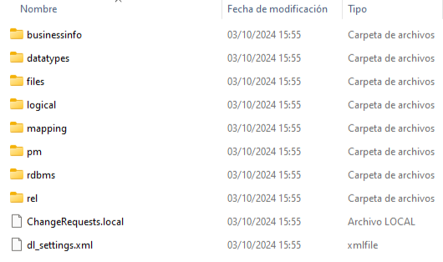  
*Nota.* La figura muestra el contenido detallado de la carpeta de recursos asociada a un modelo de Oracle Data Modeler. Oracle. (s.f.). *Oracle SQL Developer Data Modeler* [Software]. <https://www.oracle.com/cl/database/sqldeveloper/technologies/sql-data-modeler/>

**Paso 3:** Una vez generado el archivo .dmd y su subcarpeta correspondiente, todo este contenido debe comprimirse en un solo archivo ZIP o RAR.

**Figura 6**

*Contenido del archivo comprimido*

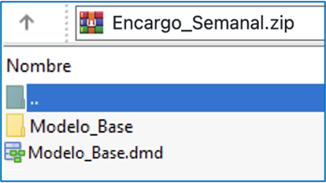

*Nota.* La figura muestra la estructura interna del archivo comprimido Encargo_Semanal.zip. Oracle. (s.f.). *Oracle SQL Developer Data Modeler* [Software]. <https://www.oracle.com/cl/database/sqldeveloper/technologies/sql-data-modeler/>

**Paso 4:** Este documento Word deberás subirlo al repositorio GitHub (sin comprimir). Si no has creado tu cuenta aún, puedes hacerlo a través del siguiente enlace:

<https://github.com/>

**Figura 7**

*

*Nota.* Ejemplo genérico de archivos cargados en el repositorio GitHub. GitHub (s.f.). *GitHub.* <https://github.com/>

**Paso 5:** Posteriormente, desde el repositorio, deberás generar un enlace de tu proyecto:

**Figura 8**

*

*Nota.* Ejemplo genérico de donde se extrae un enlace en GitHub. GitHub (s.f.). *GitHub.* <https://github.com/>

**Paso 6:** Finalmente, deberás subir al AVA este documento Word sin comprimir (con las capturas Barker y Bachman o Ingeniería de la información) y el enlace de tu repositorio GitHub en la sección “Entrega”.

**Figura 9**

*Visualización de entrega en el AVA*



Reservados todos los derechos Fundación Instituto Profesional Duoc UC. No se permite copiar, reproducir, reeditar, descargar, publicar, emitir, difundir, de forma total o parcial la presente obra, ni su incorporación a un sistema informático, ni su transmisión en cualquier forma o por cualquier medio (electrónico, mecánico, fotocopia, grabación u otros) sin autorización previa y por escrito de Fundación Instituto Profesional Duoc UC La infracción de dichos derechos puede constituir un delito contra la propiedad intelectual.